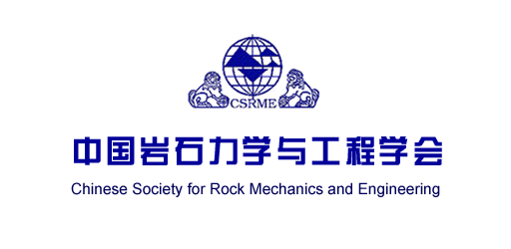

第十三届全国青年岩石力学与工程学术大会
暨第七届中国岩石力学与工程学会
青年工作委员会换届会议

第二号通知

（2015年11月20-22日，武汉）
第十三届全国青年岩石力学与工程学术大会暨第七届中国岩石力学与工程学会青年工作委员会换届会议自2015年01月发出一号通知后，得到了全国岩土工程界各位同行的积极响应和支持，特别是青年岩石力学工作者踊跃撰稿，会议共收到投稿论文全文387篇。大会学术委员会和组织委员会会同《岩石力学与工程学报》、《岩土力学》与《地下空间与工程学报》编辑部组织专家审稿，经严格的审稿程序，共录用论文129篇。其中《岩石力学与工程学报》正刊录用20篇，《岩土力学》正刊录用21篇，《岩石力学与工程学报》增刊录用17篇，《地下空间与工程学报》正刊录用30篇，《地下空间与工程学报》增刊录用41篇。录用论文已进入编辑出版阶段，大会组织工作也在紧张有序地进行，现就本次会议的有关事宜发布第二号通知。

主办单位
中国岩石力学与工程学会青年工作委员会
承办单位
中国科学院武汉岩土力学研究所
岩土力学与工程国家重点实验室
国家自然科学基金委员会工程与材料科学部
湖北省岩石力学与工程学会

协办单位
中国岩石力学工程学会环境岩土工程分会青委会
中国岩石力学与工程学会岩石动力学专业委员会
中国岩石力学与工程学会地面岩石工程专业委员会
湖北省岩石力学与工程学会青年工作委员会
武汉大学水资源与水电工程科学国家重点实验室
中国地质大学（武汉）
湖北工业大学
中国电建集团华东勘测设计研究院有限公司
武汉中岩科技有限公司
欧美大地仪器设备中国有限公司
《岩石力学与工程学报》编辑部
《岩土力学》编辑部
《地下空间与工程学报》编辑部
（持续增补中）

大会组织机构
一、 顾问委员会：
钱七虎 郑颖人 何满潮 李永盛
冯夏庭 唐春安 朱旺喜 周创兵
李海波 张春生 刘德富 郭熙灵
唐辉明 李术才 刘汉龙 盛 谦
二、学术委员会：
主 任：张子新
副主任：潘 泓 刘新荣 谢雄耀 李晓昭
梁卫国 孔 亮 陈仁朋 王述红
林 鹏 朱万成 陈益峰 何 晖
委 员：（按拼音字母顺序排列）
陈锦剑 陈 军 陈益峰 陈 健
陈建峰 陈俊生 戴 峰 戴国亮
付艳斌 郭保华 龚秋明 宫凤强
何 晖 胡 昱 侯 靖 侯晓亮
胡 斌 何 翔 胡其志 黄 明
金 衍 贾 蓬 孔德森 苗 雨
梅国雄 刘保县 刘招伟 刘建军
刘保国 刘元雪 刘 涛 刘 峰
刘晓丽 刘庭金 李 琦 李 忠
李 根 李 伟 梁正召 柳 献
焦玉勇 宋建波 孙光中 石建勋
唐巨鹏 唐欣薇 王述红 王 成
王洪新 吴起星 吴祖松 肖衡林
肖本林 徐奴文 徐 营 于广云
阳生权 俞 缙 周小文 张君禄
张志强（西南交大） 张志强（西安理工）
张百胜 左建平 朱其志 周治国
张玉成 张树光 张 琦
三、组织委员会：
主 任： 薛 强 周 辉
副主任： 张传庆 胡大伟 赵 颖 陆海军
委 员： （按拼音字母顺序排列）
陈 健 陈 珺 陈炳瑞 陈国良
陈莉娜 陈绍杰 陈亿军 程广坦
崔国建 高 阳 胡明明 胡学涛
黄 磊 江 权 姜 玥 蒋建荣
李福一 李江山 李邵军 罗 忆
刘 磊 刘海涛 刘亚群 卢 正
卢景景 马 俊 冒海军 孟庆山
渠成堃 任 重 沈 铮 宋 明
谭贤君 汤 华 万 勇 汪华方
王 浩 王 平 王 燕 王华庆
王士权 魏厚振 魏天宇 肖 凯
徐速超 杨典森 杨凡杰 张亭亭
赵立业 郑 俊 朱 珠 曾 刚
秘书处：王 富 朱 勇 刘 茜

大会主题
岩石力学与岩土工程挑战•创新•国际化
会议专题
岩石力学与岩土工程新理论
岩石力学与岩土工程测试方法与监测技术
岩石力学与岩土工程数值分析与仿真技术
深部岩体力学与工程
地下空间与工程
海洋岩土力学与工程
基础、边坡及坝体工程
大型岩土工程灾害预测与控制
环境岩土工程
其它岩土力学与岩土工程相关问题
会议地点
武汉（东方建国大酒店）
会议时间
2015年11月20日全天，大会注册报到
2015年11月21日-22日，学术大会
2015年11月23日，会后考察
会议议程

时间 | 内容
2015年11月20日  (19:30-21:30) | 中国岩石力学与工程学会青年工作委员会全体会议，讨论青委会工作，换届与增补新委员，评选大会优秀论文
2015年11月21日  (8:30-12:00) | 学会30周年颁奖大会、大会开幕式及特邀报告
2015年11月21日  (14:00-18:00) | 专题学术报告
2015年11月22日  (8:30-12:00) | 总工论坛
2015年11月22日  (14:00-18:00) | 专题学术报告、颁奖仪式、闭幕式
2015年11月23日 | 会后考察（会务组提供考察线路及旅行社联系方式，自行安排）
会议费用
1、注册费：
正式代表：1200元（含会议全部资料，大会期间学术活动，餐饮）
学生代表：800元（含会议全部资料，大会期间学术活动，餐饮）
陪同代表：800元
2、住宿费：
会议期间住宿统一安排，费用自理。
住宿标准为：
东方建国大酒店（主会场酒店）：380元/晚
格林联盟酒店(汉口火车站店)：140元/晚
7天连锁酒店(汉口火车站财神广场店)：247元/晚

酒店地图

大会主会场：(A)东方建国大酒店

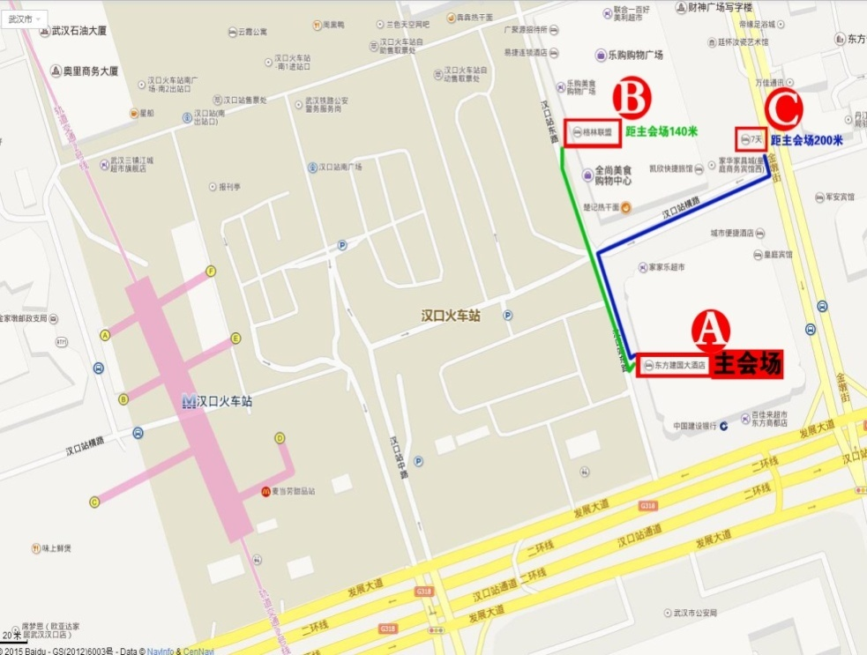
注：入住格林联盟酒店(B)和7天连锁酒店(C)的参会代表由酒店步行前往东方建国大酒店会场即可，详见现场指示路标。

会议联系方式

通讯地址：武汉市武昌小洪山2号中国科学院武汉岩土力学研究所
联 系 人：国内：薛 强 13971663858 赵 颖13986290178
国 际：周 辉 13871381286 胡大伟 13871359142
电 话：027-87199858 传 真：027-87199251
E-- mail ：youthrock13@163.com（大会专用邮箱）
会议网址：www.geoconf.cn

第十三届全国青年岩石力学与工程学术大会组委会
中国科学院武汉岩土力学研究所（代章）
2015年10月08日

请诸位专家于11月8日之前反馈会议回执至youthrock13@163.com

第十三届全国青年岩石力学与工程学术大会
会议回执

姓 名 |  |  |  |  |  | 职务职称
工作单位
手机号码 |  |  |  |  |  | 电子邮箱
本单位其他参会人员：
姓 名 | 性 别 |  |  | 职称职务 |  |  | 联系电话/手机 |  | 邮箱
是否作会议报告，请在相应空格中打“√”，如作报告请注明专家姓名及题目
1）不作报告 □ 2）作报告□
报告人： 题目：
预订酒店 |  |  | 请在相应空格中打“√”，并填上拟预订的房间数量
 |  |  | 东方建国大酒店（会场酒店）：380元/晚 |  | 标间□，预订数量 间  单间□，预订数量 间
 |  |  | 格林联盟酒店(汉口火车站店)：140元/晚 |  | 标间□，预订数量 间  单间□，预订数量 间
 |  |  | 7天连锁酒店(汉口火车站财神广场店)：247元/晚 |  | 标间□，预订数量 间  单间□，预订数量 间
到达时间
入住时间 |  |  | 请在相应空格中打“√”
 |  |  | 1）11月20日 □2）11月21日 □3）11月22日 □
注：格林联盟酒店与七天连锁酒店根据预定人数价格可能有微小的变动，报到时会务组会根据宾馆房间预订情况进行适当调整，请予谅解。

